Akademický informačný systém e-vzdelávanie Žilinskej univerzity

Používatelia

Funkcie/ možnosti

Prístup

Evidencia
študentov

Programy
Predmety

Skúšobné termíny

Študijné výsledky
Evaluácia

LMS systém

Používatelia:
- študenti,
- učitelia,
- manažment fakulty/školy
- študijné referentky
- prevádzkoví pracovníci

Funkcie/možnosti:
- Študenti: Nárokovanie predmetov a po zápise prístup cez heslo k zapísaným predmetom v príslušnom ročníku. Majú prístup k svojim výsledkom, možnosť prihlasovania na skúšky, vstup do LMS a Evaluácie-hodnotenia predmetu.
Priečinok je súčasťou organizácie vyučovania príslušného predmetu.
- Učitelia: Podľa vytvoreného vzoru má učiteľ prístup cez heslo do vlastného priečinku. Vedúci katedry určí garanta predmetu. Garant kompletizuje Informačný list predmetu. Po skompletizovaní ILP je možný vstup vyučujúcich do LMS. Učitelia v ňom umiestňujú informácie pre študentov. Spôsob umiestňovania elektronicky spracovaných informácií je jednoduchým prekopírovaním z vlastných počítačov. Prístup do LMS, skúšacieho systému a prihlasovacieho systému podľa spracovaných návodov, prípadne školení. Učiteli vypisujú skúšobné termíny a zadávajú výsledky.
Majú prístup do Evaluácie-hodnotenia predmetu študentami
Spolupráca učiteľov so správcom systému je popísaná v dohodnutých pravidlách.
- Manažment: Vedúci pracovníci majú možnosť získania informácií o využívaní systému e-vzdelávania. Vstup do jednotlivých predmetov je podľa zodpovednosti za daný predmet.
- Študijné referentky: Udržiavajú evidenciu osobných údajov, študijných programov, majú možnosť zadávať a opravovať študijné výsledky, realizujú zápis do vyššieho ročníka...
- Prevádzkoví pracovníci: Starajú sa o funkčnosť systémov, ostatní používatelia majú možnosť automaticky poslať e-mailovú informáciu v prípade poruchy a nefunkčnosti systému. Spolupracujú s používateľmi systémov, posielajú informácie o termínoch naplnenia systému informáciami, o zmenách v systéme a pod. Ich činnosť je špecifikovaná a odmeňovaná.

Prístup:
- Cez web stránku univerzity, lišta vzdelávanie, portál e-vzdelávanie, predmety.
- Zoznam predmetov podľa ročníkov.

Všeobecná charakteristika systému e-vzdelávania
Systém pre podporu e-vzdelávania je súčasťou integrovaného informačného systému univerzity. Jednotlivé subsystémy sú navzájom integrované prostredníctvom univerzitného intranetu. Systém je centralizovaný, využíva jednotné číselníky a spoločné databázy údajov.
Databázy nie sú redundantné a za ich aktualizáciu zodpovedajú pracoviská kde primárne údaje prichádzajú alebo vznikajú – sú to pracoviská rektorátu, fakulty (vedecké rady, študijné oddelenia, katedry, vyučujúci), oddelenia personálne, rozvrhové ... Špecifiká fakúlt (katedry, kreditný systém,..) sú definované prostredníctvom parametrov.
Systém pre e-vzdelávanie využíva nasledovné údajové štruktúry:
- Univerzitné číselníky
- Databáza uchádzačov
- Register študentov
- Personálna databáza
- Informačné listy predmetov (študijné plány)

Systém využíva ďalšie funkcie informačného systému univerzity:
- Jednotná správa užívateľských účtov (autentizácia, prístupové práva)
- Správa čipových kariet
- Redakčný systém univerzitného intranetu

Funkcie systému sú riadené dátami. Zmena údajov v databáze vyvolá zmenu chovania systému. Systém je možné čiastočne modifikovať prostredníctvom konfiguračných parametrov (počet fakúlt, názvy, číselníky, skratky, kreditný systém,...)
Architektúra je trojvrstvová a je tvorená:
- klient tenký (napr. študent), hrubý. (napr. študijná referentka. Hrubý klient zadáva a modifikuje primárne údaje.)
- server (servery)
- databáza (databázy)

Systém tvoria dva logicky samostatné okruhy, ktoré spoločne využívajú jednu databázu.
Prvý okruh – obsahuje komplexné údaje o študentovi, funkcie na ich aktualizáciu, údržbu, tlač zostáv, štatistiky...
Druhý okruh - obsahuje údaje a funkcie pre podporu e-vzdelávania – vstup do LMS (MOODLE) a ďalšie doplňujúce funkcie – vypisovanie termínov a prihlasovanie na skúšky, hodnotenie predmetov, zadávanie študijných výsledkov, atď.
Pri práci so systémom sú jednotlivým užívateľom automaticky sprístupnené len tie údaje a funkcie ktoré sú bezprostredne nutné pre danú činnosť. (Napr. študent má prístup len k tým predmetom, ktoré má zapísané, učiteľ len k tým predmetom ktoré zabezpečuje a k tým študentom, ktorí si jeho predmet zapísali).
Logická štruktúra funkcií systému je odvodená od procesov spojených so zabezpečovaním výučby na univerzite.
Systém obsahuje prostriedky pre riadenie kvality.

Model funkcií systému e-vzdelávania na ŽU

Schválenie študijných programov
- Vedecká rada fakulty

Študijné oddelenie (hrubý klient)
- Číselníky
- Študijné programy
- Osobné údaje
- Kontrola študijných výsledkov, zápis do ročníka atď.
- Študijné stavy
- Štipendiá a študentské pôžičky

Rozvrhové oddelenie (hrubý klient)
- Úväzky učiteľov
- Tvorba rozvrhu

Katedry/garanti predmetov (hrubý klient)
- Založenie a vyplnenie informačných listov predmetov
- vytváranie podkladov pre e-vzdelávanie

Učitelia (tenký klient) Študenti (tenký klient))

- Výučba katedry
- Informačné listy
- Prístup do LMS (MOODLE)
- Skúšobné termíny
- Zápis študijných výsledkov
- Evaluácia – spracovanie pripomienok

- Nárokovanie predmetov
- Prístup do LMS (MOODLE)
- Prihlasovanie na skúšku
- Prezeranie štud. výsledkov
- Evaluácia

Základné funkcie systému pre e-vzdelávanie ŽU.

Parametrizácia a nastavenie systému
Zabezpečuje: Študijné oddelenie fakulty (hrubý klient)

Vzor obrazoviek – parmetrizácia systému
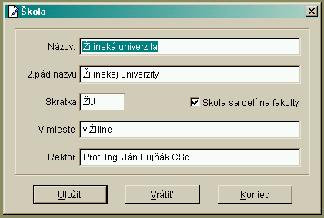

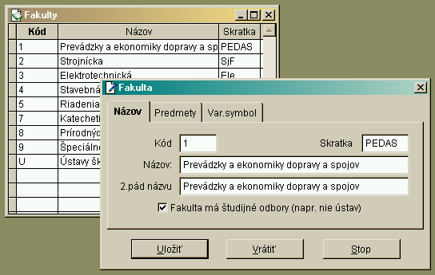

Spracovanie študijných programov
Informačné listy predmetov
Zabezpečujú – fakulty, katedry (hrubý klient)

Vzor obrazoviek – založenie predmetu a spracovanie informačného listu
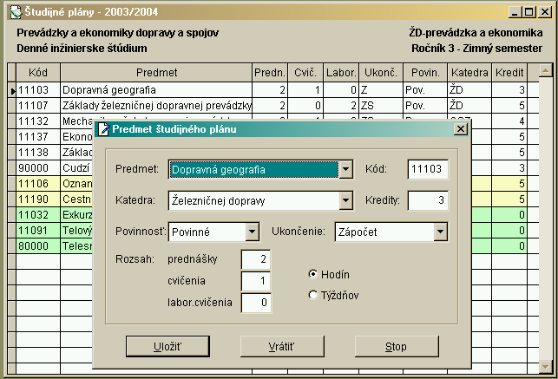

Študent - evidencia a aktualizácia osobných údajov (register študentov, prepojenie na čipové karty, univerzitný terminál)
Zabezpečuje – študijné oddelenie (hrubý klient)

Vzor obrazovky – aktualizácia údajov o študentovi
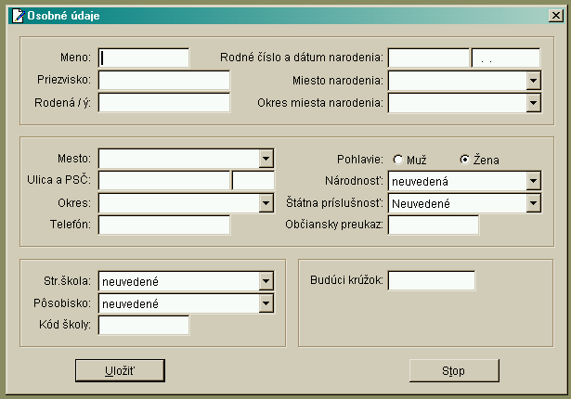

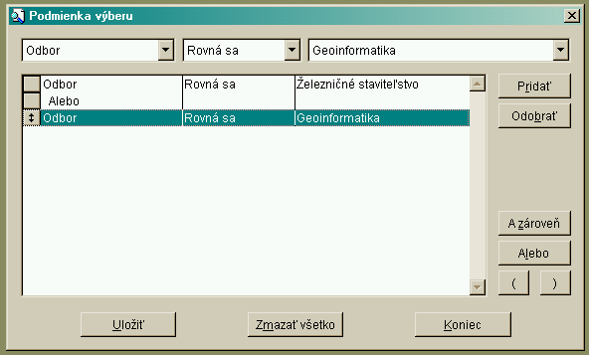

Študent - evidencia študijných výsledkov, kontrola štúdia, kreditný systém, štatistiky a prehľady
Zabezpečuje – študijné oddelenie (hrubý klient)

Vzor obrazoviek – kontrola štúdia
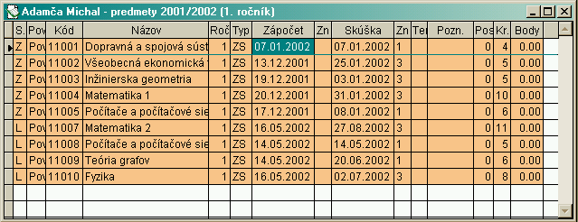

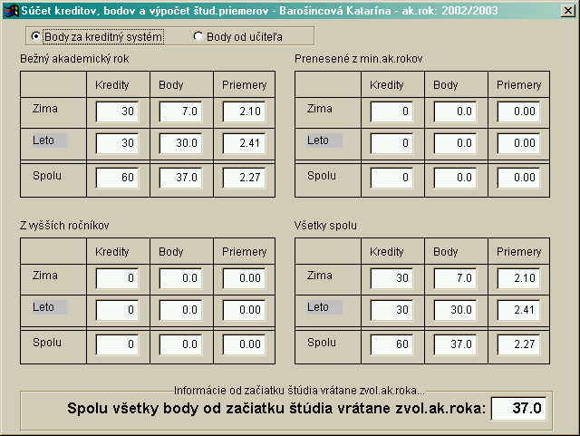

Študent -, priebeh štúdia, definovanie študijných stavov študenta.
Zápis do ročníka, uzavretie štúdia, nové štúdium, mimoriadne stavy, spracovanie štatistík a prehľadov.
Zabezpečuje – študijné oddelenie (hrubý klient)

Vzor obrazoviek – kontrola štúdia
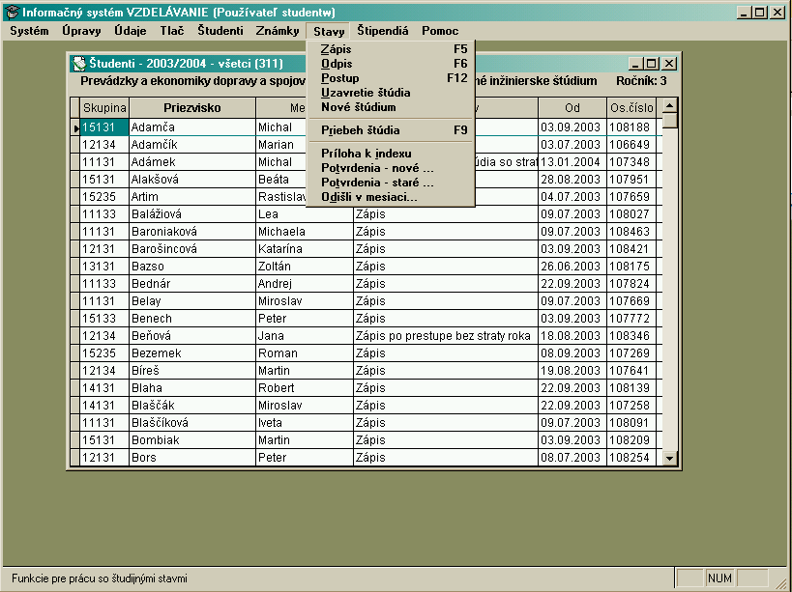

Študent - komplexné spracovanie štipendií a pôžičiek študentov
Zabezpečuje – študijné oddelenie (hrubý klient)

Vzor obrazoviek -
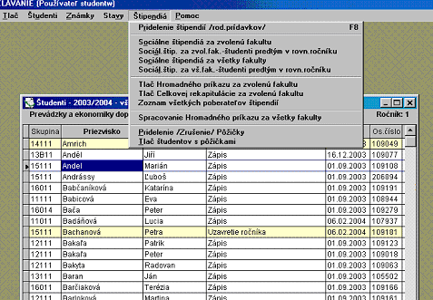

Spracovanie úväzkov učiteľov a tvorba rozvrhu
Zabezpečuje - študijné oddelenie rektorátu (hrubý klient)

Vzor obrazoviek – spracovanie rozvrhu
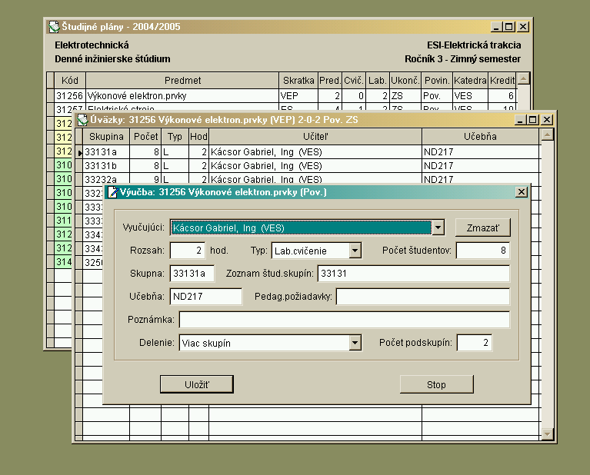

Spracovanie informačných listov predmetov
Zabezpečuje - katedra/garant predmetu (tenký klient)
Vytváranie podkladov pre e-vzdelávanie

Vzor obrazovky – prehľad výučby zabezpečovanej katedrou
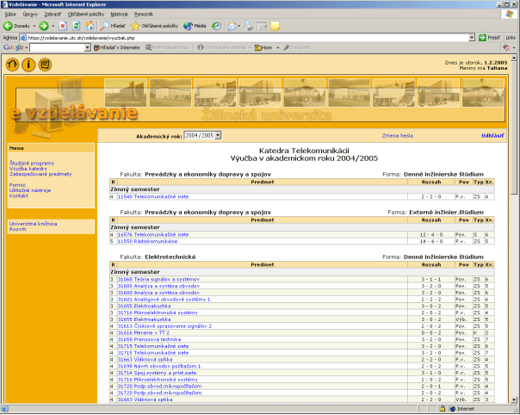

Vzor obrazovky – výpis informačného listu predmetu
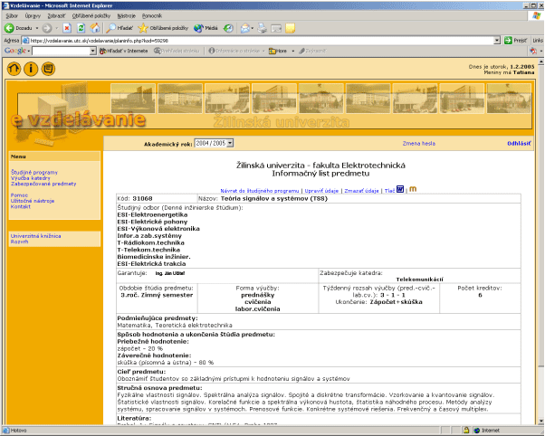

Podpora výučby
Funkcie pre vyučujúceho (tenký klient))
- Študijné plány (výučba katedry)
- Informačné listy
- Funkcie pre podporu e-vzdelávania
- Prihlasovanie na skúšku – termíny, kritéria pre prihlasovanie
- Zápis známok
- Evaulácia – hodnotenie pripomienok

Obrazovka – Služby pre podporu e-vzdelávania
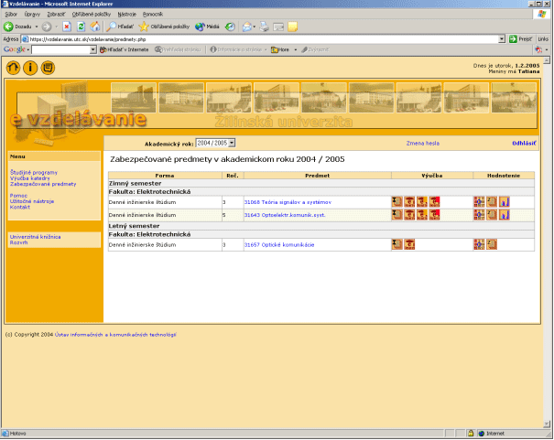

Zobrazené sú len tie predmety, ktoré vyučujúci v danom semestri zabezpečuje.

Funkcia – prihlasovanie na skúšku (vypísanie termínov, informácie o obsadení termínov,...)

Obrazovka – Prehľad vypísaných termínov na skúšku
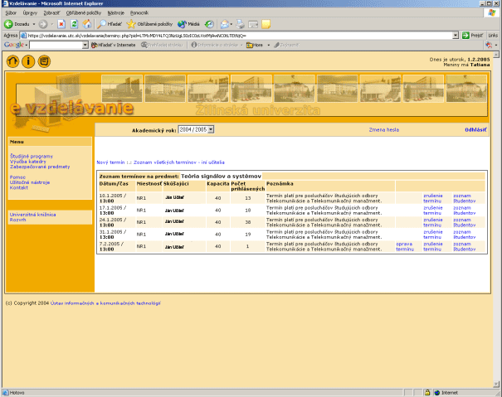

Funkcia – prihlasovanie na skúšku (vypísanie termínov, informácie o obsadení termínov,...)

Obrazovka – Vypísanie nového termínu na skúšku
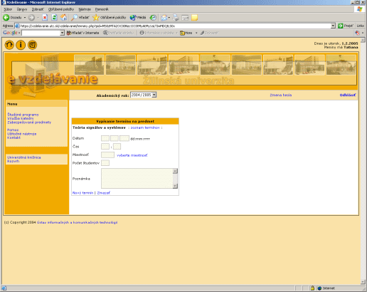

Funkcia – študijné výsledky

Obrazovka - Zápis známok
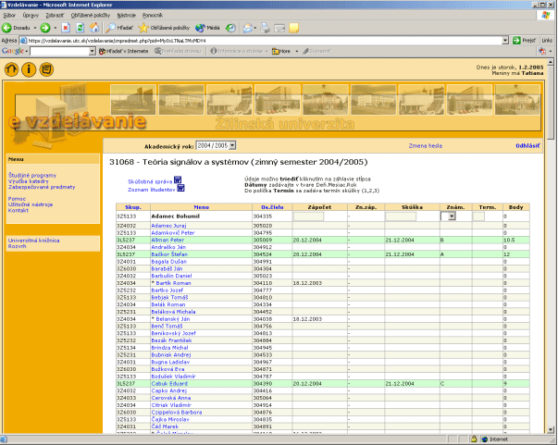

Po ukončení zadávania známok je možné vytlačiť kompletnú skúšobnú správu.
Funkciu je možné využiť aj pre tlač menného zoznamu pre vyučujúceho.

Funkcia – hodnotenie predmetu (riadenie kvality)

Obrazovka – Evaluácia predmetu- štatistika
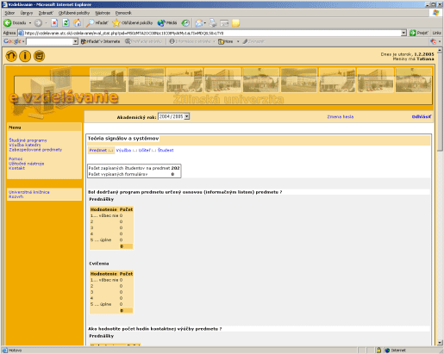

Ide o prehľad (šatistiku) údajov, ktorý je určený učiteľovi.

Funkcia – vstup do LMS MOODLE

Obrazovka – úvodná stránka v LMS MOODLE

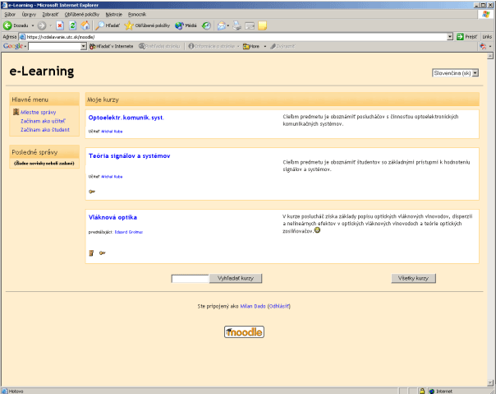

Podpora štúdia
Funkcie pre študenta (tenký klient)
- Nárokovanie predmetov (predzápis predmetov)
- Vstup do LMS (MOODLE)
- Prihlasovanie na skúšku
- Sledovanie študijných výsledkov
- Evaulácia

Obrazovka – Prehľad zapísaných a splnených povinností
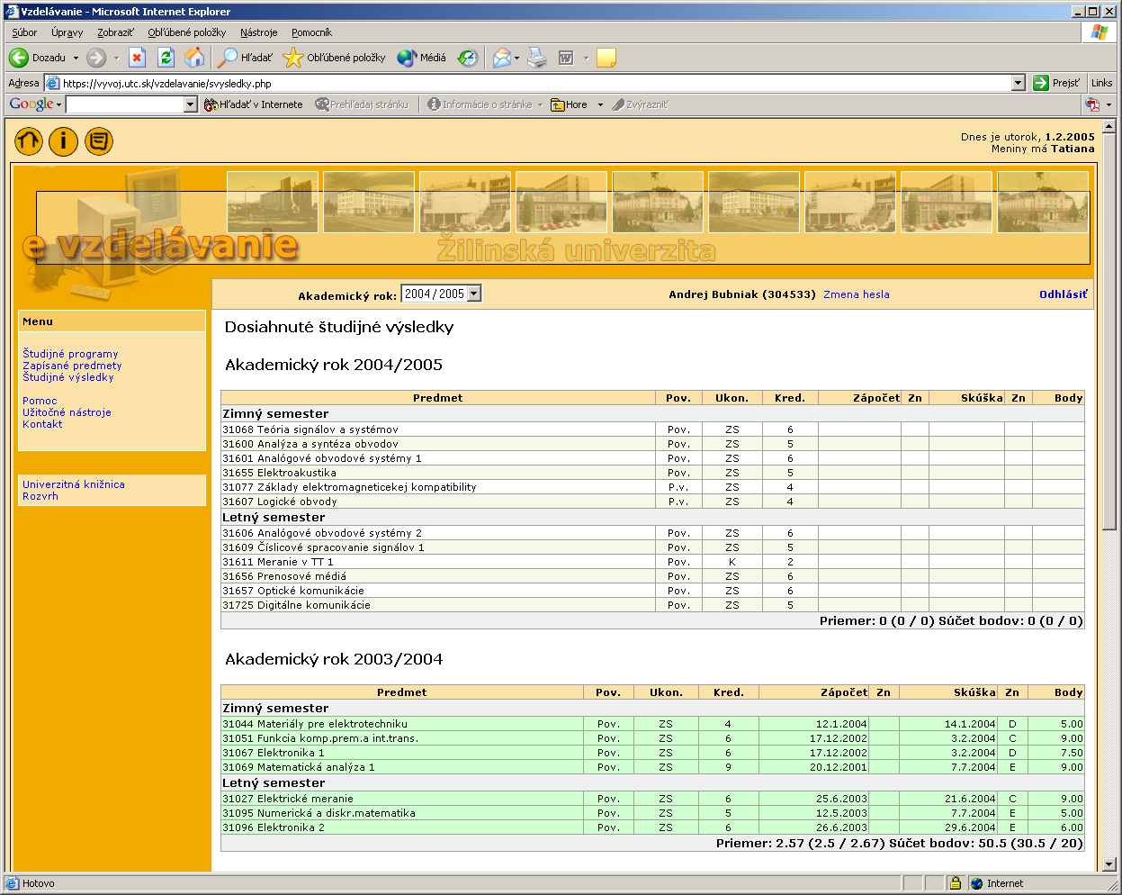

Obrazovka – Stránka so službami pre podporu e-vzdelávania
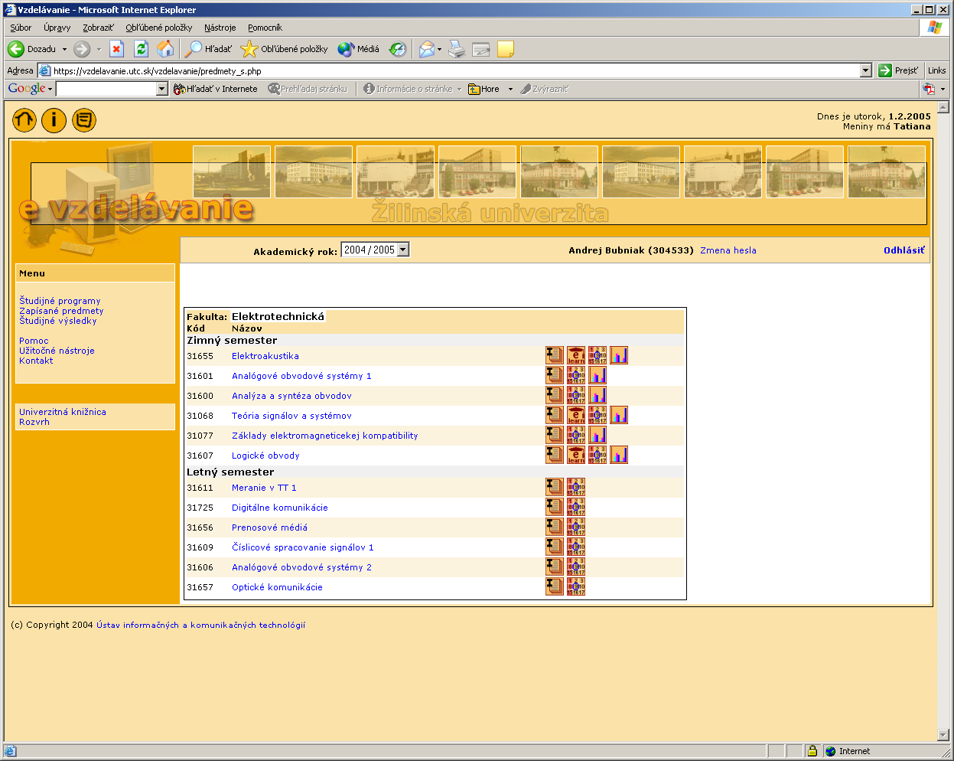

Zobrazujú sa len predmety, ktoré má študent zapísané.

Vzor obrazovky – prehľad vypísaných termínov skúšok na predmet
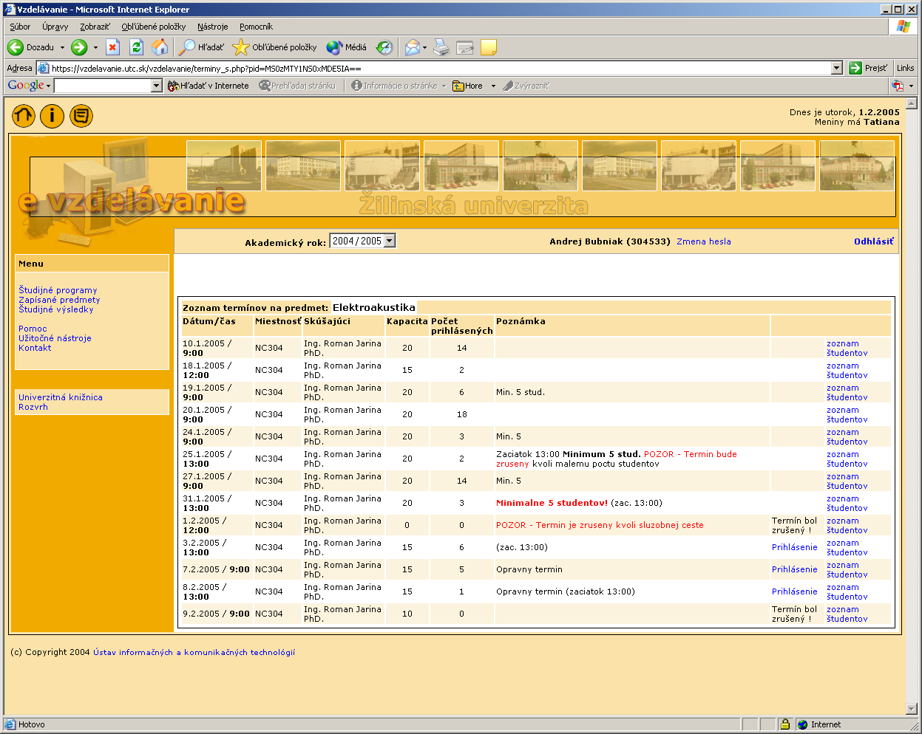

Obrazovka – úvodná stránka v LMS MOODLE pre študenta
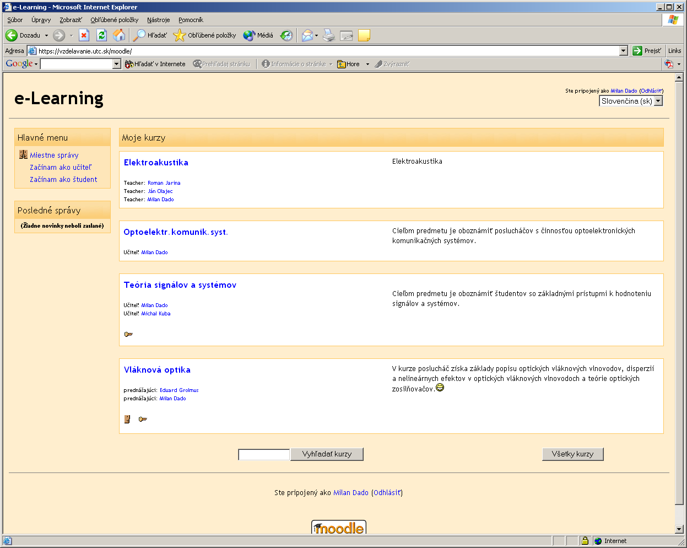

Obrazovka – Evaluácia predmetu (hodnotenie predmetu študentom)
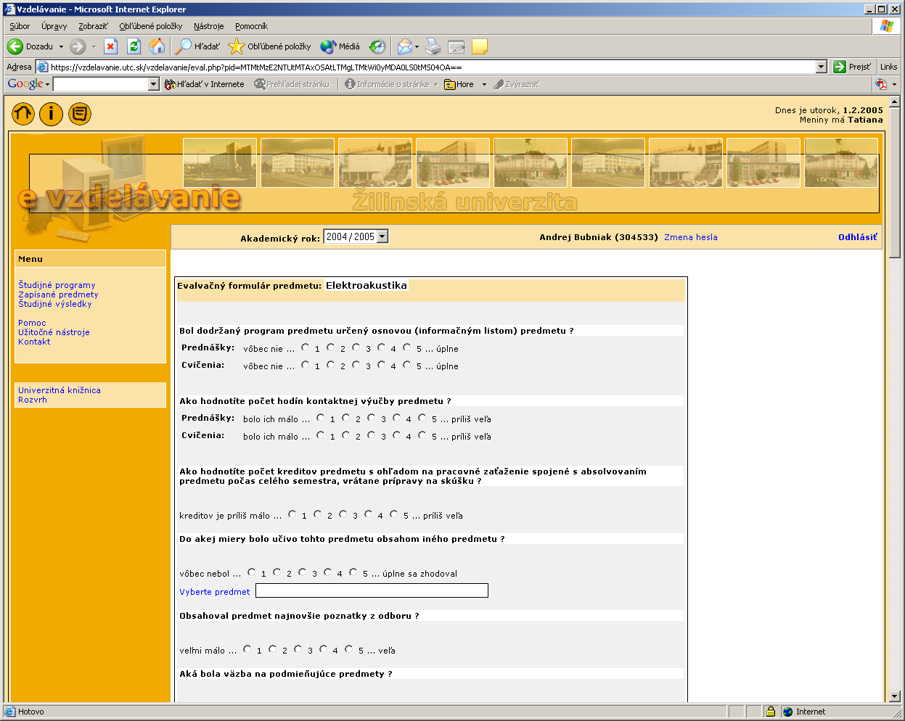

Hodnotenie robí študent vyplnením dotazníka. Hodnotenie je anonymné. Konkrétny študent môže hodnotenie spracovať len raz a len za predmety, ktoré má zapísané.

